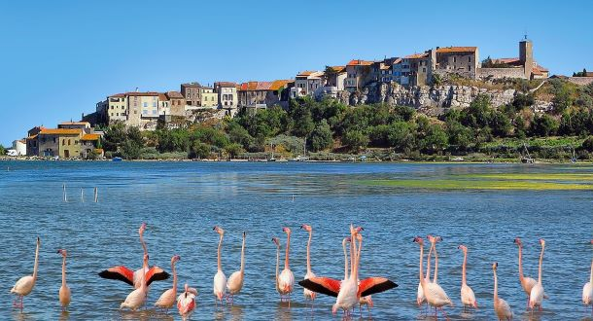

Bages en Occitanie.

Bages est un village superbe, radieux et escarpé,

Il grimpe allègrement sur un relief vallonné

Et redescend majestueusement de l'autre côté.

L'effet est stupéfiant, les maisons semblent s'accrocher

A la roche blanche, côte à côte pour l'escalader.

Au point le plus élevé trône l'église rayonnante d'ambré

Sous un ciel apaisant, coloré d'un délicieux teint azuré.

Une végétation de différents verts habille une partie du rocher

Jusqu'à l'étang scintillant de pépites bleues ensoleillées.

Ce petit coin a conservé sa nature sauvage à peine domptée.

Dans le liquide bleu, de vaguelettes multiples, agité,

Les merveilleux flamants roses ne sont pas effarouchés.

Dans leurs ailes déployées, de rose vif et de noir badigeonnées,

La fresque est superbe, leur douceur donne envie de les câliner.

Le ponton, qui permet aux bateaux de venir accoster,

Constitue une grande promenade, dans ce paradis enchanté,

Ainsi profiter du calme, de la beauté du lieu, de l'air iodé

De la divine Méditerranée avec ses plages à proximité.

Vers Sigean, la beauté sauvage mais délicieuse est plus encrée,

Elle nous offre des minuscules îlots, de courte végétation tapissée.

A Peyriac de mer, au couchant d'or sublime et d'orangé,

La magie du soleil qui nous salue est un instant de sérénité,

Mélange subtil de coloris chauds et froids, de gris et d'argenté

Sur l'étang et de rouge, vert et jaune au village qui s'est éclairé.

